
SCALP VEIN SET CHIRAFLEX
CHIRAFLEX Інтравенозна канюля тип "Метелик"

Рекомендований спосіб застосування CHIRAFLEX
Інтравенозної канюлі тип "Метелик" одноразового використання
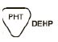
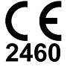
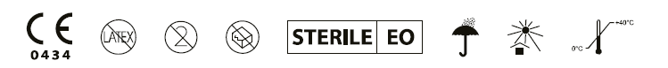
Містить або ж в ній присутні фталати:
Біс-(2-етилгексил) фталат (DEHP)
Опис: Система з канюлею тип "Метелик" одноразового використання. Стерильно, нетоксично, апірогенно.
Склад: Вироби складаються з канюлі, ручки, м'якою трубки, горловини і запобіжного ковпачка.
Область застосування: Даний продукт використовується при рутинному заборі крові і / або для короткочасного внутрішньовенного вливання препаратів. Голка з крильцями забезпечена запобіжним пристосуванням, яке можна використовувати для закриття голки відразу ж після забору крові / вливання, що дозволяє попередити можливе випадкове поранення голкою. Даний продукт може застосовувати тільки спеціально навчений для цього медичний персонал відповідно до цієї інструкції.
Заборона: Не використовувати для пацієнтів з відомою гіперчутливістю на будь-який з компонентів виробу.
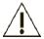

1. Перед використанням перевірте термін дії стерильності, комплектність упаковки, серійний номер і термін придатності;
2. Вироби повинні бути використані відразу ж після відкриття упаковки і повинні стати недоступними для подальшого застосування після використання;

3. Якщо упаковка пошкоджена, відсутня кришка, або ж термін дії закінчився, використання продукту не дозволяється;
4. Якщо під час трансфузії виникне нестандартна ситуація, її необхідно вирішити відповідно до стандартів лікування;
5. Дане пристосування містить фталати DEHP;
6. Вливання розчинів на основі ліпоїдів може підвищити ризик порушення роботи ендокринної системи у дітей, грудних немовлят, або ж у вагітних жінок, тому необхідно цього уникати.
7. Повторна стерилізація, або ж повторне використання можуть викликати інфекцію, або ж взаємну перехресну реакцію.

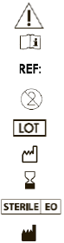
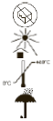
1. Перед використанням розкрийте упаковку в позначеному місці;
2. Перед використанням перевірте цілісність кожної окремої упаковки. Якщо упаковка пошкоджена, не використовуйте її;
3. Кожна використана голка вважається зараженої і відразу ж після використання повинна бути ліквідована в належному
контейнері для «їдких» біологічних відходів;
4. Під час використання і ліквідації продукту тримайте голку за її основу.
Увага Не застосовувати, якщо штучна упаковка пошкоджена
Див. інструкцію з використання Не залишайте на сонці
Етал. № виробу / № позиції Температурні обмеження
Одноразового використання Не залишайте під дощем

Серійний номер

Дата виготовлення

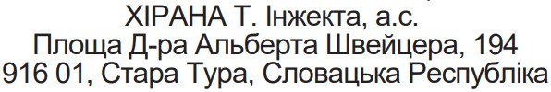
Використати до / Строк придатності
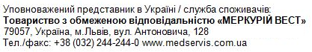

Стерилізовано етиленоксидом

Виробник


Виріб не містить латекс

VS 6-02-07/2011 Дата перевірки 08.07.2011

